GIFFLOWER
Introducción
El proyecto GIFFLOWER consiste en poder crear el desarrollo de una sistema para automatizar el proceso de costeo de productos de una florería, sustituyendo el proceso manual realizado actualmente mediante la aplicación de hojas de calculo Excel.
Este sistema permitirá registrar las especies florales, administrar los diferentes factores involucrados en el cálculo del costo de venta y generar automáticamente el precio final de cada producto mediante reglas de negocio definidas
Además del calculo automático el sistema almacena un historial de las operaciones realizadas y permitirá generar un archivo de hojas de calculo individual por costeo, esto funcionará como un comprobante de la operación realizada.
La solución será implementada mediante una arquitectura basada en microservicios, esto buscar que el sistema sea escalable, mantenible y fácilmente extensible para incorporar nueva funcionalidades a futuro
Objetivo general
Diseñar una arquitectura de software basada en microservicios que permitan automatizar el proceso de costro de productos florales, garantizando modularidad, escalabilidad y facilidad de mantenimiento para futuras aplicaciones del sistema
Objetivos específicos
- Diseñar una arquitectura realizada a base de microservicios
- Definir los componentes principales del sistema
- Modelar la interacción entre los servicios
- Establecer la comunicación entre los microservicios
- Diseñar la arquitectura de la base de datos No Relacional
- Definir los endpoints que expondrá cada servicio
- Establecer una estructura de desarrollo basada en buenas practicas de desarrollo
Requerimientos funcionales
- El sistema permitirá el inicio de sesión del administrador
- El sistema deberá permitir registrar especies florales
- El sistema permitirá modificar la información de cualquier especie registrada
- el sistema permitirá registrar nuevos productos
- el sistema deberá permitir modificar los factores para calcular el costo de venta
- el sistema deberá ejecutar de manera correcta todas las formulas de costeo
- el sistema deberá almacenar cada calculo registrado
- el sistema deberá generar un archivo de hojas de calculo por cada calculo realizado
- el sistema deberá permitir actualizar parámetros generales para cambios de costos de operación
Requerimientos No Funcionales
- El sistema será desarrollado en Node:js
- El código fuente será implementado con TypeScript
- La api rest será desarrollada con Express
- La información será almacenada en MongoDB
- La arquitectura seguirá el patrón de microservicios

Diagrama de arquitectura general
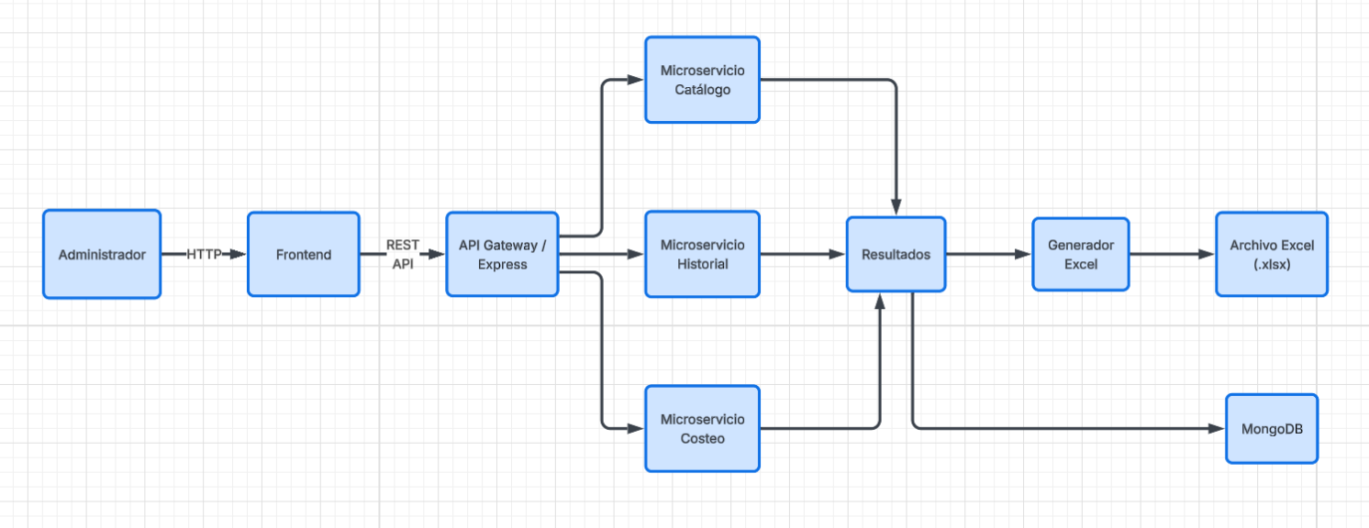
Diagrama de componentes
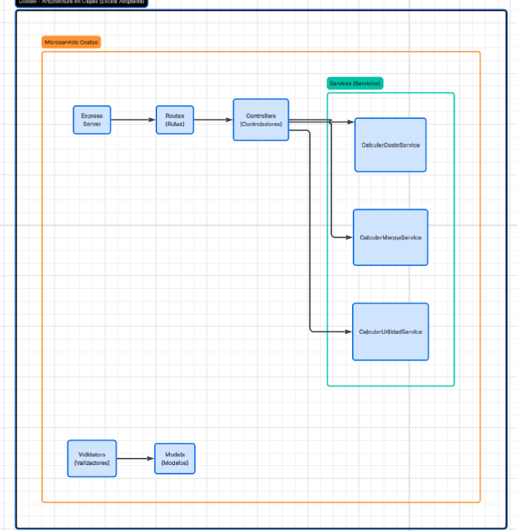
Diagrama de secuencia
